Nama: Pradana Argo Pangestu

Nim : 2311104061/SE0702

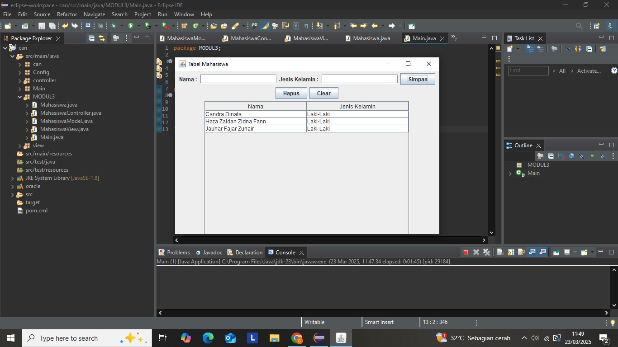

Pradana Argo P

Ini adalah implementasi GUI Java Swing yang digunakan untuk mengelola data mahasiswa dengan atribut "Nama" dan "Jenis Kelamin". Program ini terdiri dari beberapa kelas yang dikelompokkan dalam paket modul3. Kelas Mahasiswa digunakan sebagai model data untuk menyimpan informasi nama dan jenis kelamin mahasiswa. Sementara itu, kelas MahasiswaModel bertindak sebagai penyimpan daftar mahasiswa dalam bentuk ArrayList serta mengelola tampilan data dalam tabel menggunakanDefaultTableModel.KelasMahasiswaViewadalahbagiandariGUIyangmenyediakan input untuk nama dan jenis kelamin, tombol untuk menyimpan, menghapus, dan mengosongkan data, serta tabel untuk menampilkan daftar mahasiswa.

Kelas MahasiswaController berperan sebagai penghubung antara model dan tampilan, menangani aksi pengguna seperti menambahkan,menghapus, dan mengosongkan data.Misalnya, saat tombol "Simpan"ditekan,datadariinputakandisimpandalammodeldanlangsungdiperbaruiditabel.Jika tombol "Hapus" ditekan, data yang dipilih dalam tabel akan dihapus darimodel dan tampilan.Pada Main, objek dari MahasiswaModel, MahasiswaView, dan MahasiswaController dibuat untuk menjalankan aplikasi. Dengan struktur ini, program memiliki pemisahan antara data, tampilan, dan logika bisnis, yang memudahkan pengelolaan dan pengembangan lebih lanjut.